钢制储罐附件预制安全监理工作方法及要点
一、材料管理：
1、材料区划分。2、材料标识牌清晰准确。3、材料堆放整齐。
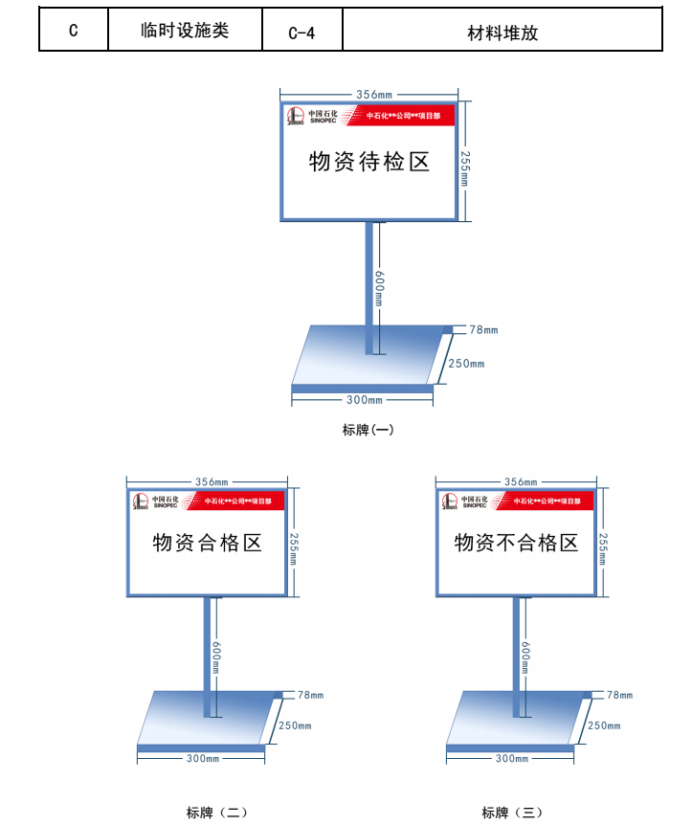
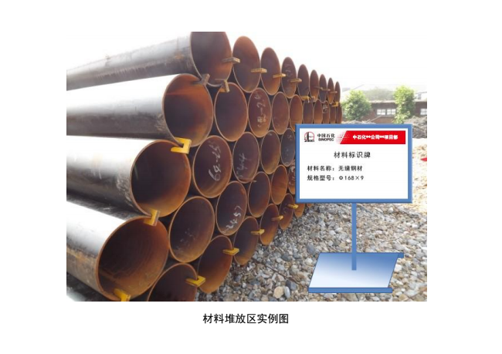
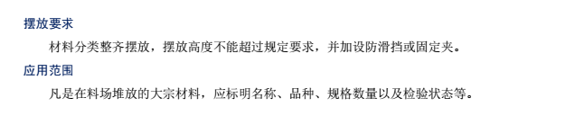
二、起重吊装：
- 起重指挥人员、起重机械操作人员和监护人员应持证上岗。起重指挥人员、起重机械操作人员应持有当地政府相关部门颁发的《特种作业人员操作证》，方可从事指挥和操作。起重机械司索作业人员不需要取得《特种设备作业人员证》，由使用单位进行培训和管理。
- 起重作业方案。起重重量大于40吨的重物，或不足40吨，但形状复杂、刚度小、长径比大、精密贵重、作业条件特殊的物件，必须编制起重作业方案。
- 起重作业前，必须办理起重吊装作业许可证，并应针对作业内容进行JSA分析，确定相应的作业程序和安全措施。
- 起重作业时必须明确指挥人员，指挥人员应佩戴明显的标志。
- 起重作业应全程视频监控，现场布置应符合要求。吊物捆绑应牢靠，吊点与吊物的重心应在同一垂直线；禁止人员随吊物起吊或在吊钩、吊物下停留；因特殊情况需进入悬吊物下方时，应事先与指挥人员和起重操作人员联系，并设置支撑装置。任何人不得停留在起重机运行轨道上；吊挂重物时，起吊绳、链所经过的棱角处应加衬垫；吊运零散物件时，应使用专门的吊篮、吊斗等器具；不得绑挂起吊不明重量、埋在地下或与其他物体连结在—起的重物；除具有特殊结构的吊物外，严禁单点捆绑起吊；人员与吊物应保持一定的安全距离。放置吊物就位时，应用牵引绳或撑竿、钩子辅助就位等。
详细规定见：
中国石化起重作业安全管理规定（中国石化安〔2016〕-7）
三、临时用电作业：
（一）施工用电的申请
1、在项目工程开始前，施工单位必须提出用电申请并办理施工供用电手续。
2、施工单位必须制定相应的用电管理制度并严格执行。
3、监理审核承包商的施工供用电施工组织设计／施工施工供用电方案后向项目管理方提交用电申请。
4、施工供用电设备在5台以上（包括5台）或设备总容量在50KW以上（包括50KW）（使用6kV及以上电源），应在施工组织设计中编入或单独编制施工供用电施工组织设计。设备台数或总容量没达到上述数量，应制定安全用电技术措施和电气防火安全措施。（或施工供用电施工方案）
5、项目管理方按照审定的施工供用电施工组织设计／施工施工供用电方案，（资料中是否含有用电工程总平面图、配电装置布置图、配电系统接线图、接地装置设计图。）指定电源接入点。
6、施工供用用电工程必须经编制、审核、批准部门和使用单位共同验收，合格后方可投入使用。
7、施工供用电组织设计及变更时，必须履行“编制、审核、批准”程序，由电气工程技术人员组织编制，经相关部门审核及承包商技术负责人批准后实施。变更用电组织设计时应补充有关图纸资料。
8、施工供用电施工组织设计内容和步骤
(1)现场勘测；
(2)确定电源进线、变电所或配电室、配电装置（主配电箱、分配电箱）、用电设备位置及线路走向；
(3)进行负荷计算；
(4)选择变压器容量；导线，
(5)设计配电系统：
——设计配电线路，选择导线或电缆截面及规格种类
——设计配电装置，选择电器的类型及规格；
——设计接地装置；
——绘制施工供用用电工程图纸，主要包括用电工程总平面图、配电装置布置图、配电系统接线图、接地装置设计图；
(6)设计防雷装置
(7)确定防护措施
(8)制定安全用电技术措施和电气防火措施。
9、施工供用电不能同时使用两套或两套以上的配电系统。
（二）施工供用电许可证的办理
1、施工供用电必须办理作业许可证，凭证作业。在运行的生产装置、罐区和具有火灾爆炸危险场所内不得随意接入临时电源。
2、配送电单位负责其管辖范围内施工供用电（临时用电）的审批，施工单位负责许可证的申请。
3、施工单位负责人持《电工作业操作证》、施工供用电方案施工作业单等资料到配送电单位办理许可证。
4、送电前，配送电单位和施工单位应检查施工供用电线路和电气设备，确认《临时用电作业许可证》的安全措施全部落实。
5、许可证的管理
（1）许可证一式三联，第一联由签发人留存，第二联交配送电执行人，第三联由施工单位持有。
（2）许可证有效期限为1个作业周期。
（3）用电结束后，许可证第三联交由配送电执行人注销。
（4）许可证保存期为1年。
（三）施工用电工程的管理
1、专职电工必须经过按国家现行标准考核合格后，持证上岗工作，其他用电人员必须通过相关安全教育培训和技术交底，考核合格后方可上岗工作。
2、专职电工负责施工用电线路、开关箱的施工，定期或不定期对变压器、用电线路、开关箱等进行检查和维修，保障安全供电、用电。
3、专职电工每天进行巡检并作好记录，对违章用电进行纠正。严禁擅自接用电源，电气故障应由电工排除。
4、其他用电人员必须通过相关教育培训和技术交底，考核合格后方可上岗工作。
5、用电设备应专人使用、管理，并负责所属设备及线路保养维护工作；严禁私自动用他人操作的用电设备。
6、建立安全技术档案，安全技术档案应由主管该现场的电气技术人员负责建立与管理。
7、临设区生活用电安全应符合电气安装相关规范的要求。不得私拉乱扯，不得违规使用电器。
8、施工现场中电动机械和手持式电动工具的选购、使用、检查和维修应人专机负责制，并定期检查和维修保养。（检查相关记录）
9、施工供用电应采用三级配电系统，二级漏电保护、TN-S接零的保护系统。
（四）配电设施及用电电器
1、配电系统应设置配电柜或总配电箱、分配电箱、末端配电箱，实行三级配电。移动式配电箱的进线和出线应采用橡套式软电缆。
2、总配电箱的电器应具备电源隔离，正常接通与分断电路，以及短路、过载、漏电保护功能。配电箱内断路器相间绝缘隔板应配置齐全，防电击护板应阻燃且安装牢固。
3、当分配电箱直接供电给末级配电箱时。可采用分配电箱设置插座方式供电，并应采用工业插座，且每个插座应有各自独立的保护电器。
4、施工供用电设施必须做到“一机、一闸、一保护”。连接移动工具、手持式电动工具的开关箱或末端配电箱内，每台用电设备或插座应有各自独立的保护电器。
5、配电箱、开关箱应装设在干燥、通风及常温的场所，不得装设在有严重损伤作用的瓦斯、烟气、潮汽、液体及其它有害介质中，不得装设在易受外来固体物撞击、强烈振动、液体浸溅及热源烘烤的场所，周围不得堆放杂物，位置应便于操作并有醒目标志。禁止使用露天配电盘。
6、配电箱、开关箱中导线的进线口和出线口应设在箱体的下部，严禁在箱体
的上顶面、侧面、后面或箱门处。配电箱内多路配电应有明显标记，配电箱下引出线应条理清晰。箱内导线相色符合规范要求。配电箱、开关箱的进、出线口应配置固定线卡，进出线应加绝缘护套并成束卡固在箱体上，不得与箱体直接接触。
7、移动式配电箱、开关箱的进、出线应采用橡皮护套绝缘电缆，不得有接头。
8、户外安装的配电箱、开关箱外形结构应能够满足现场防雨、防尘的要求（不低于IP44）。
9、配电箱应有名称、编号、系统图及分路标记。箱体上显著标明专业管理人员的联系方式。
10、施工单位专职电工对配电箱、开关箱进行定期维修、检查时，必须将其前一级相应的电源隔离开关分闸断电，并悬挂“严禁合闸、有人作业”停电标志牌，严禁带电作业。
11、漏电保护器每天使用前应启动漏电试验按钮试跳一次，试跳不正常时严禁继续使用。
12、配电系统设置多级剩余电流动作保护器时，每两级之间应有保护性配合。
13、当分配电箱直接供电给末级配电箱时。可采用分配电箱设置插座方式供电，并应采用工业插座，且每个插座应有各自独立的保护电器。
14、保护导体(PE)上严禁装设开关或熔断器，严禁利用输送可燃液体、可燃气体或爆炸性气体的金属管道作为电气设备的接地保护导体（PE）。
（五）配电线路与设备
1、根据施工现场环境特点，以满足线路安全运行、便于维护和拆除的原则来选择敷设方式，应能够避免受到机械性损伤或其他损伤。
2、供用电电缆可采用架空、直埋（铠装电缆）、沿支架等方式进行敷设。
3、不能敷设在树木上或直接绑挂在金属构架和金属脚手架上。
4、不应接触潮湿地面或接近热源。
5、禁止使用破皮老化的电线或电缆。
6、电线（电缆）不允许与氧气、乙炔气等胶管、钢丝绳、电焊把线等绞在一起。
7、所有开关、插座的保护罩要完好，不许线头直接插入插座孔内或直接挂在闸刀的闸片上。
8、架空线宜采用绝缘导线，架空线必须架设在专用电杆上或支架上，严禁敷设在树木上或直接绑挂在金属构件和金属脚手架等结构上，架空线路必须有过载、过流保护。1kV以下线路，面向负荷从左侧起，导线排列的相序应为L1、N、L2、L3、PE。
9、低压配电系统的接地型式采用TN-S系统时，单根电缆应包含全部工作芯线和用作中性导体（N）或保护导体（PE）的芯线。
10、隧道、人防工程、高温、有导电灰尘、比较潮湿或灯具离地面高度低于2.5m等场所的照明，电源电压不应大于36V； 潮湿和易触及带电体场所的照明，电源电压不得大于24V； 特别潮湿场所、导电良好的地面、锅炉或金属容器内的照明，电源电压不得大于12V，其电源线应使用橡皮绝缘橡皮护套铜芯软电缆。行灯变压器必须采用双绕组型安全隔离变压器，禁止使用自偶型变压器。且与电源一次侧进行电气隔离。
11、装饰装修工程或其他特殊阶段，应补充编制单项施工用电方案。电源线可沿墙角、地面敷设，但应采取防机械损伤和电火措施。
12、功率0.5KW以上的电机及2KW以上的直热电气设备不许用插座代替开关。
13、电器、灯具的相线必须经开关控制， 不得将相线直接引入灯具。
14、暂时停用设备的开关箱必须断开电源隔离开关，并应关门上锁。
15、设备使用完毕或停电时，必须拉闸断电；移动电气设备时，必须经电工切断电源并做妥善处理后进行。
16、施工单位专职电工负贡施工供用用电线路、配电箱、开关箱等设施的检查、维护和管理，每天检查，并填写相应的检查记录，保证安全供电和用电；
17、控制开关不准使用闸刀开关，应使用空气开关加漏电保护器；如果漏电保护器与用电设备相匹配且又相对稳定并有启动控制开关，则可不装空气开关。
18、在潮湿场所或金属构架上操作时，必须使用工工类手持式电动工具，并装设防溅型漏电保护器，严禁使用工类手持式电动工具。
19、电气设备防护
(1)电气设备现场周围不得存放易燃易爆物、污源和腐蚀介质，否则应予清除或做防护处置，其防护等级必须与环境条件相适应。
(2)电气设备设置场所应能避免物体打击和机械损伤，否则应做防护处置。
（六）施工现场施工供用电技术档案
1、施工现场施工供用用电必须建立安全技术档案，并由主管该现场的电气技术人员负责建立与管理。其内容应包括：
(1)施工供用用电施工组织设计的全部资料；
(2)修改施工供用用电施工组织设计的资料；
(3)用电技术交底资料；
(4)施工供用用电工程检查验收表；
(5)电气设备的试、检验凭单和调试记录；
(6)接地电阻、绝缘电阻和漏电保护器漏电动作参数测定记录表；
(7)定期检（复）查表；
(8)电工安装、巡检、维修、拆除工作记录。
详细规定见：
施工现场临时用电安全技术规范JGJ46-2005
中国石化临时用电作业安全管理规定(中国石化安〔2015〕-683)
- 用火作业：
1、用火许可证的办理。用火作业是指胜利石油管理局、胜利油田分公司各单位在具有火灾爆炸危险场所内进行的涉火施工作业。油田用火作业分为特级、一级和二级3个级别。
（1）按照“谁的业务谁申请”的原则，用火作业所在班（站）提出申请，会同施工队伍填写《许可证》，按照用火作业的级别分别报相应层级的用火审批人审批。特级用火由二级单位业务主管领导审批签发，一级用火由基层单位领导审批签发，二级用火由基层单位业务管理人员审批签发。
（2）每张《许可证》仅限于1处用火作业。特级、一级用火作业的《许可证》有效时间不超过8小时，二级用火作业的《许可证》有效时间不超过48小时。
（3）许可证一式四联，第一联存放在签发部门，第二联由用火作业人持有，第三联由用火监护人持有，第四联存放在用火点所在的操作控制室或岗位。
（4）对涉及进入受限空间、临时用电、高处作业、破土作业等直接作业环节的用火作业，用火单位除办理《用火作业许可证》外，还应按照《中国石化作业许可管理规定》（中国石化安〔2016〕20号）办理相应直接作业环节的作业许可证。
2、用火作业前，应针对作业内容进行危害识别，制定相应的作业程序及安全措施。
3、特级、一级用火应编制《用火作业指导书》。对特级、一级用火作业，用火作业所在班（站）会同施工队伍编制《用火作业指导书》。其中，特级用火的《用火作业指导书》须经用火单位业务主管部门审批、安全监督管理部门备案；一级用火的《用火作业指导书》由用火作业所在班（站）的上级单位留存备查。《用火作业指导书》内容包括但不限于安全施工方案、技术与安全交底、采样检测、JSA分析、用火前安全措施确认及应急预案等。
4、用火负责人、用火监护人应持证上岗。
（1）用火负责人由施工方项目负责人担任，须持有县（含）级以上地方政府安全监督管理部门核发的《安全资格证书》，熟练掌握用火安全技术知识，并具有用火作业突发事件处置能力；用火单位及施工方用火监护人均须接受用火单位组织的用火作业管理业务培训，取得用火监护人资格；用火作业人均须持有施工所属工种的岗位作业证。
（2）用火作业过程中，用火负责人应佩戴明显标志，全程指挥、协调用火作业，不得新增用火作业项目。
（3）用火作业过程中，用火监护人应佩戴明显标志，并携带便携式可燃气体报警仪，实施全程监测，不得擅自离开用火作业现场；确需离开的，须收回用火作业人的《许可证》并暂停用火作业。
5、环境气体监测分析。
（1）用火作业前，用火单位负责组织施工方进行环境气体检测分析，并将检测分析结果填入《许可证》。
（2）对于可燃气体爆炸下限浓度不小于4%的，实际浓度检测结果小于0.5%为合格；可燃气体爆炸下限浓度小于4%的，实际浓度检测结果小于0.2%为合格。对生产、使用、储存氧气的设施进行用火作业，设施内氧气含量不得超过23.5%。
（3）环境气体检测分析与用火作业间隔时间一般不超过30分钟；受检测条件限制等因素影响需延长的，间隔时间不应超过60分钟。
（4）采用惰性气体置换方法进行环境气体检测分析时，不得使用触媒燃烧式检测仪直接检测。
6、用火作业现场管理。用火作业现场设置警戒线，备齐消防器材；警戒区域内严禁其他交叉作业，用火点半径15米范围内严禁排放各类可燃液体，半径30米范围内严禁排放各类可燃气体。对特级用火作业，应根据现场情况安排消防车执勤。
7、可燃气体报警仪配备。用火作业过程中，用火监护人应佩戴明显标志，并携带便携式可燃气体报警仪，实施全程监测。
8、用火作业实行“三不用火”。即无用火作业许可证不用火、用火监护人不在现场不用火、防护措施不落实不用火。
9、用火作业人员应持有效的本岗位工种作业证。
10、用火作业完成后验收。用火作业完工后，用火单位及施工方共同组织完工验收。验收合格的，由用火负责人、用火作业人、用火监护人在《许可证》上签字确认；验收不合格的，由用火单位督促施工方整改，直至完工验收合格。）
详细规定见：
中国石化用火作业安全管理规定(中国石化安〔2015〕-659)

返回

